Лабораторне заняття 1

Тема. ІННОВАЦІЙНІ ТЕХНОЛОГІЇ НАВЧАННЯ ХІМІЇ
Мета: проаналізувати інноваційні технології навчання хімії в старшій школі закладу загальної середньої освіти.
Питання для обговорення:
- Які пріоритети функціонування національної системи освіти в Україні?
- Охарактеризуйте якості, необхідні учню сучасної старшої школи закладу загальної середньої освіти (далі – СПШ ЗЗСО).
- Розкрийте сутність поняття «технологія».
- Проаналізуйте взаємозв’язки сучасних технологій в освіті.
- Дайте характеристику ознакам технології.
- Прокоментуйте класифікацію педагогічних технологій.
- З якими організаційними формами навчання пов’язані інновації в ЗЗСО?
- Порівняйте характеристики традиційної та інноваційної педагогіки.
- Назвіть характерні ознаки сучасного уроку хімії.
- Охарактеризуйте mind-map як альтернативний спосіб зображення хімічної інформації.
- Дайте пояснення методиці застосування творчих завдань на уроках хімії в СПШ ЗЗСО.

Навчальні завдання:

Завдання 1. Під час групової роботи обговоріть сутність законів перебігу інноваційних педагогічних процесів, що наводяться в таблиці 1.

Таблиця 1
ЗАКОНИ ПЕРЕБІГУ ІННОВАЦІЙНИХ ПЕДАГОГІЧНИХ ПРОЦЕСІВ

Закон | Сутність
Закон незворотної дестабілізації педагогічного інноваційного середовища | передбачає обов’язковість як конструктивних так і деструктивних змін, які вносить інноваційний процес в традиційну педагогічну систему. Проникнення в практику нових ідей, теорій, моделей, методик, технологій порушує усталеність педагогічної системи і викликає необхідність змін як в її структурі так і в процесах.
Закон фінальної реалізації інноваційного процесу | Пов’язаний він з тим, що будь-який життєздатний інноваційний процес в освітній структурі раніше чи пізніше, стихійно або свідомо буде реалізований.
Закон стереотипізації педагогічних інновацій | Полягає в тому, що будь-яка педагогічна інновація має тенденцію перетворюватися з часом на стереотип мислення і практичної дії. У цьому сенсі вона приречена на рутинізацію, тобто на перехід до педагогічного стереотипу, який суттєво ускладнює реалізацію нових прогресивних інноваційних технологій.
Закон циклічного повторення, зворотності педагогічних інновацій | Суть його зводиться до того, що в педагогіці, системі освіти нерідко трапляється повторне відродження нововведення за нових умов. Йдеться про так звані «традиційні інновації», або «ретровведення».

Письмово обґрунтуйте необхідність розуміння цих законів сучасним учителем хімії.
Завдання 2. До найголовніших недоліків інноваційної діяльності в педагогічній сфері належать такі:
1. Потенційно ефективні новації не впроваджуються або впроваджуються із значним запізненням, що суттєво обмежує можливості одержання корисного ефекту від використання нововведення.
2. Нерідко значні зусилля спрямовуються на впровадження новації, яка не володіє необхідним інноваційним потенціалом як наслідком помилок в оцінюванні її корисності. Іноді стимулом для впровадження новації стає її модність, а не очікуваний педагогічний ефект.
3. Низький ефект від впровадження новації виникає внаслідок явного чи прихованого їй опору або неправильної організації інноваційних процесів.
4. Значне перевищення витрат на впровадження новацій порівняно з прогнозованими показниками.
5. Непомірно тривалі строки впровадження.
Поясність, яким чином, учитель хімії може уникнути цих недоліків, упроваджуючи інноваційні технології в освітній процес.
Завдання 3. До уроку на тему «Кислоти» з теми 4. «Неорганічні речовини і їхні властивості» (11 кл., рівень Стандарт) складіть ментальну карту за наведеним шаблоном.

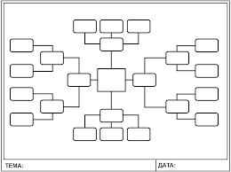

Завдання 4. Запропонуйте творче завдання (написати історію, есе, вірш, лист; підготувати усну презентацію; взяти інтерв’ю; створити лозунг тощо) для закріплення знань учнів на уроці на тему «Вуглеводи. Класифікація вуглеводів, їх утворення й поширення у природі. Глюкоза. Сахароза, крохмаль і целюлоза» з Теми 3. «Оксигеновмісні органічні сполуки» (10 кл. рівень Стандарту).

Самостійна домашня робота:
- За відкритими джерелами мережі Інтернет, журналами «Біологія та хімія в школі» і газетою «Хімія» тощо складіть картотеку статей (не менше 10 джерел), до висвітлюється проблема інновацій в методиці навчання хімії в ЗЗСО.
Картка включає наступну інформацію: автор і назва статті, назва журналу чи газети, номер і рік видання, анотація статті (2-3 речення).

Ознайомтесь зі статтею: Мастер-клас «Кроссенс (сучасний тренд освіти)» // Котюжанська Анна Миколаївна, вчитель хімії Курахівської загальноосвітньої школи І-Ш ступенів №1 Донецька область, Мар'їнський район, Курахове. URL : https://naurok.com.ua/master-klas-krossens-suchasniy-trend-osviti-84941.html (Див. Додаток 1). Розробіть приклад кроссенсу до уроку на тему «Зелена» хімія: сучасні завдання перед хімічною наукою та хімічною технологією» з теми 5. Хімія і прогрес людства (11 кл. Рівень стандарту).

ДОДАТОК 1

Мастер-клас «Кроссенс (сучасний тренд освіти)» // Котюжанська Анна Миколаївна, вчитель хімії Курахівської загальноосвітньої школи І-Ш ступенів №1 Донецька область, Мар'їнський район, Курахове.

URL : https://naurok.com.ua/master-klas-krossens-suchasniy-trend-osviti-84941.html

- КРОССЕНС – АСОЦІАТИВНА ГОЛОВОЛОМКА НОВОГО ПОКОЛІННЯ.

«Кроссенкс»: крос (англ. cross) – перехрестя, сенс (англ. sens) - смисл, тож кроссенс – перехресття смислів.
Винайшли цю головоломку у 2002 році математик Сергій Федін і доктору педагогічних наук Володимир Бусленко.
Це асоціативний ланцюжок, що складається з дев'яти картинок.
Кроссенс – це сучасний методичний прийом візуалізації навчального матеріалу, який виконує кілька важливих функцій.
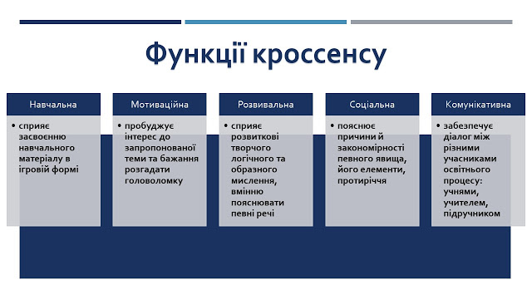
Основний сенс створення «Кроссенсу» – це головоломка, інтелектуальна гра, завдання, яке мотивує до навчальної, пізнавальної, творчої діяльності як дітей, так і вчителя.

2. ЯК І ДЛЯ ЧОГО ВИКОРИСТАТИ КРОССЕНС НА УРОЦІ

Оскільки основне значення кроссенсу – це певна загадка, ребус, головоломка, то він є гарною формою нетрадиційної перевірки знань із теми. Застосування кроссенсу на уроці різноманітне. Можна побудувати весь урок в формі кроссенсу, тобто дев’ять його елементів можуть представляти собою структуру уроку.

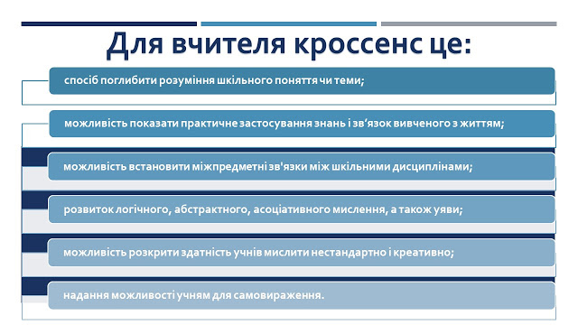

Під час розгадування кроссенсу розвиваються комунікативні і регулятивні вміння; навички роботи з інформацією; підвищується допитливість і мотивація до вивчення предмету.
Кроссенс – не просто головоломка нового покоління, він поєднує в собі найкращі якості зразу деяких інтелектуальних розваг: загадки, ребусу, головоломки. Кроссенс є прекрасним засобом розвитку логічного і творчого мислення учнів.

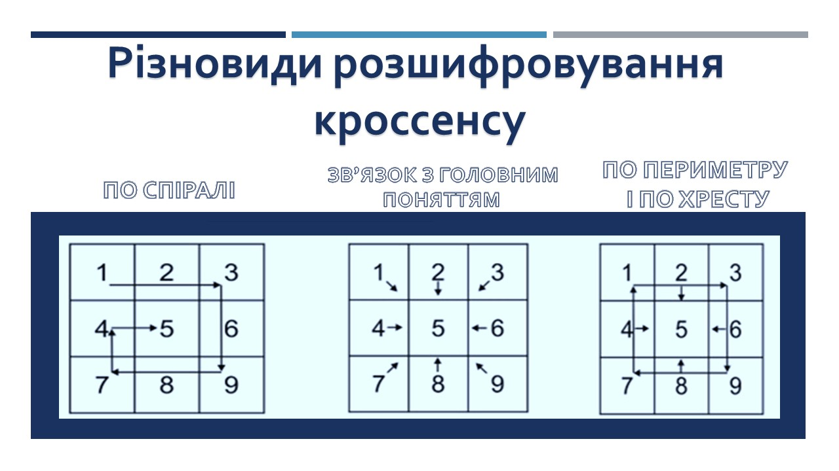
3. СТВОРЮЄМО КРОССЕНС

Для полегшення процесу створення кроссенсу спочатку потрібно заповнити словами кожен квадрат, а потім замінити їх образами. Оскільки у цьому завданні велика роль суб’єктивного сприйняття образів і зображень, то можливі свої варіанти зв’язків, за умови, що учень обґрунтує свою версію.
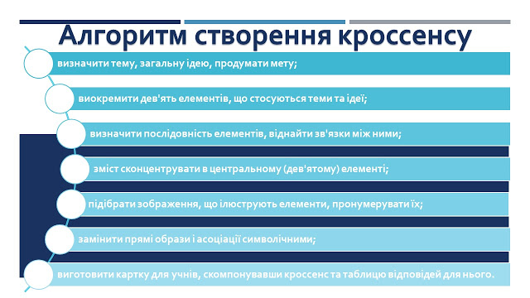

Необхідно в ряді ілюстрацій, іноді не зв’язаних на перший погляд один з одним скласти асоціативний ланцюг. Кожний малюнок має зв'язок з попереднім і наступним, а центральна об’єднує зразу декілька.. На уроках зручно розглядати зв'язок між малюнками по спіралі , равликом. В якості підказок дається нумерація квадратів. Центральний квадрат є метою ланцюга роздумів.

1 | 2 | 3
8 | 9 | 4
7 | 6 | 5

На яких етапах уроку можно використовувати прийом «Кроссес»?
- Створити проблемну ситуацію або узагальнити отримані учнями знання;
- Оригінально і нестандартно підвести підсумки вивченого;
Також «Кроссенс» може стати творчим домашнім завданням.
Разом з цим Кросенс має величезний виходний потенціал. Вони можуть бути складені за темою виходної години, свята, памятної дати, тощо. Вони можуть стати засобом організації колективної творчої справи.

Приклад
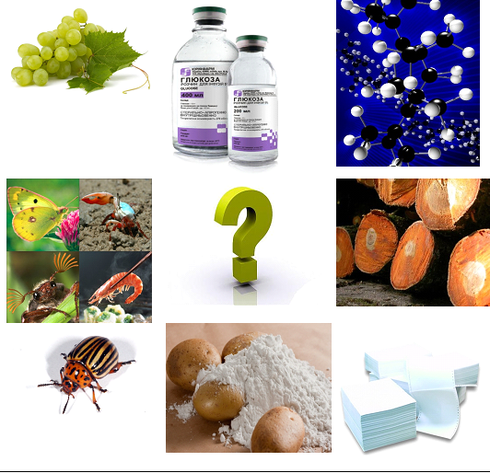

4. ВИСНОВОКИ
Прийом «Кроссенс» відповідає наступним принципам:
- Науковість: має наукове підґрунтя;
- Ефективність: дає гарантовані результати вже з перших днів застосування;
- Гуманність: покращує якість освіти і полегшує процес навчання;
- Універсальність: можливість застосування різними викладачами на різних предметах.
- Креативність: направлений на розвиток неординарного творчого мислення.

